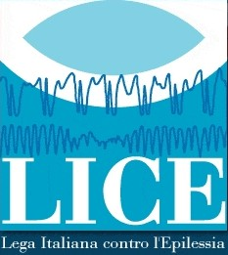

C O M U N I C A T O DI PRECISAZIONE

Bologna, 07/11/2006

In riferimento all’ articolo apparso sul vostro quotidiano, inerente al grave pericolo per lo scatenamento di crisi epilettiche tramite i flashes dei fotografi in un bambino affetto da epilessia (data 5/11/2006, sezione Calcio; titolo “Angoscia Beckham: figlio epilettico”) la LICE (Lega Italiana contro l’Epilessia), società medico-scientifica che raccoglie, in Italia, i professionisti che si occupano della patologia epilettica, ritiene necessario precisare alcuni aspetti.

Senza alcuna intenzione di commentare il caso clinico specifico, riteniamo di estrema importanza, per i pazienti con epilessia ed il loro famigliari, chiarire alcuni punti fondamentali, proprio per evitare l’equazione “epilessia uguale a malattia potenzialmente fatale” che potrebbe derivare dal tono, a nostro parere eccessivamente allarmistico, con cui è stata divulgata la notizia relativa al piccolo Beckham .

La fotosensibilità, cioè la possibilità che le scariche epilettiche vengano scatenate dalle luci, il più spesso intermittenti, è una caratteristica solo di alcune epilessie , generalmente ad esordio di età infantile, ed è nella maggior parte dei casi controllabile dalla terapia. Le crisi, che normalmente sono anche spontanee, possono essere di intensità variabile, fino alle convulsioni. E’ tuttavia estremamente raro che una crisi, anche di tipo convulsivo, possa di per sé provocare conseguenze gravi sul soggetto o risultare fatale.

Notizie od informazioni distorte sull’ epilessia non contribuiscono ad una corretta conoscenza di questa malattia, che già soffre di pregiudizi ed ignoranza, i cui effetti talora sono, per chi ne soffre, più disabilitanti della malattia stessa.

Per informazioni:
Eva Zarri
Ufficio Stampa d&f comunicazione per LICE
Via Castiglione, 42 - 40124 Bologna
www.def.it
tel. 051-221393
fax 051-273898

